
Компания ТЕХНОЛОГИЯ-Е - официальный дистрибьютор завода производителя Конверсия-нефть торговой марки КРАБ. Общество с ограниченной ответственностью «Конверсия-нефть» образовано в 1993 году инженерами и учеными, имеющими более, чем двадцатилетний опыт проектирования, экспериментальной отработки и освоения серийного производства сложных технических систем, приобретенный в Государственном ракетном центре «КБ им. академика В.П. Макеева» г. Миасс, Челябинской области. Основными направлениями деятельности является являются: проектно-конструкторские работы; изготовление медицинского оборудования; изготовление ручного гидравлического инструмента КРАБ; изготовление гидравлических ручных прессов для соединения силовых кабелей и неизолированных проводов; изготовление пропеллерных мешалок для перемешивания сырья и нефтепродуктов в вертикальных цилиндрических резервуарах; изготовление систем контроля наличия газа в магистралях теплообменных систем; изготовление теплообменников; механообработка по чертежам заказчика на станках с ЧПУ.
Компания ТЕХНОЛОГИЯ-Е представляет на Российском рынке торговый бренд "КРАБ", торговая марка "КРАБ" зарекомендовала себя только с положительной стороны и пользуется огромным спросом. Сегодня инструменты краб пользуется спросом в сфере электромонтажных работ. Если Вас заинтересовал товар торговой марки "КРАБ" Общества с ограниченной ответственностью «Конверсия-нефть», просим обращаться к нашим специалистам. - Мы работаем для ВАС!
Сайт: https://t-e-spb.ru/press-krab-nh.html
Ассортимент гидравлического инструмента:
Мы предложим самую выгодную цену для Вас.
Ждём ваших заявок.
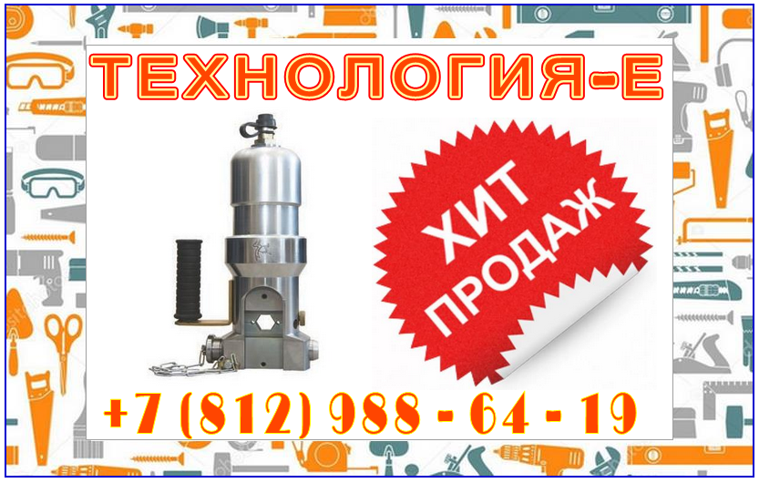
опрессовывание токопровода и кабеля (пресс гидравлический ручной);
резка токопроводов, кабелей, стальных тросов;
резка и гибка токоведущих шин;
грузоподъемные работы;
разрушение гаек болтовых соединений;
демонтаж втулок, подшипников и других запрессованных деталей;
раздвижка фланцев трубопроводов и тяжелых конструкций, разъединение отливок.
В чем преимущества инструментов «КРАБ»
возможность использования в цеховых и полевых условиях;
работает при температуре от -35 до + 50 ОС;
большая мощность при компактности и легкости инструмента;
быстрый переход от одного рабочего механизма к другому с помощью быстроразъемных клапанов, исключающих потерю рабочей жидкости;
высокая эффективность и эргономичность.
Выберите нужный инструмент и получите более подробную информацию:
Пресс гидравлический ручной для опрессовки наконечников
Насосы, насосные станции
Инструмент для резки кабеля и троса
Разрушители гаек
Раздвигатели фланцев
Домкраты
Съемники
Принадлежности
